ZIELONY JEST PYSZNY!
1. Co to jest? – z zasłoniętymi oczami dziecko próbuje rozpoznać jaki zielony przedmiot dostało do rąk. Warto odwrócić rolę i poprosić dziecko o przedmiot do rozpoznania dla mamy lub taty.
2. Jak smakuje zielony? – w zależności od posiadanych produktów z dzieckiem smakować zielone warzywa, owoce, cukierki. Poprosić dziecko o opisanie doznań smakowych, czy coś jest smaczne, czy nie, miękkie, twarde, chrupiące? Jaki ma smak i zapach? Można zabawę przeprowadzić w formie zagadki, tak by dziecko musiało odgadnąć czym zostało poczęstowane.
Dobrze wybrać produkty o dość charakterystycznym smaku lub zapachu, np. winogrona, kiwi, ogórek świeży, ogórek kiszony, limonka.
3. Zieleń w kuchni – wspólnie z dzieckiem przygotowanie zielonego posiłku, np. zielonych naleśników.
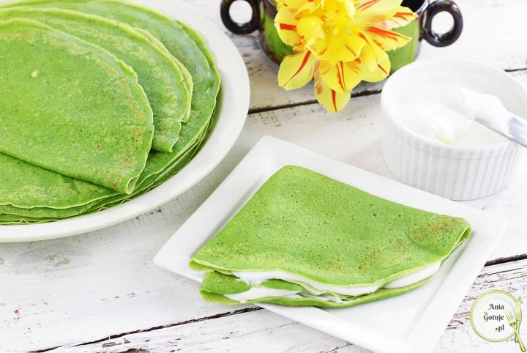
Zielone naleśniki – przepis pochodzi ze strony: https://aniagotuje.pl/przepis/zielone-nalesniki-przepis-podstawowy
Składniki:
- 3 średnie jajka
- 250 g mąki pszennej
- 100 g świeżego szpinaku baby
- 200 ml wody
- 2 łyżki oleju
- 250 ml mleka
- Szpinak opłucz i umieść w wysokim naczyniu. Mleko i wodę wymieszaj w osobnym naczyniu. Część przelej do naczynia ze szpinakiem. Przy użyciu ręcznego blendera zmiksuj szpinak na gładką masę.
- Szpinak przelej do większej miski. Dodaj jajka, olej, resztę mleka z wodą, oraz mąkę. Miksuj całość chwilę do połączenia składników na gładkie, rzadkie ciasto. Odstaw na 10 minut.
- Nagrzej patelnię – najlepiej do naleśników. Zamieszaj ciasto i małą chochlą odmierz porcję na naleśnika. Wylej na patelnię tylko tyle ciasta, by masa przykryła powierzchnię patelni. Naleśniki mają być cienkie.
- Po 30 sekundach przewracaj na drugą stronę i też czekaj kolejne 30 sekund do zdjęcia naleśnika z patelni.

Naleśniki to jedynie propozycja. Równie dobrym pomysłem może być przygotowanie agrestowej galaretki.

Inne propozycje:

Żelki z galaretki https://www.uwielbiamgotowac.com/2012/10/domowe-zelki.html

Zielony deser z galaretek http://kruszynowe-kucharzenie.blogspot.com/2015/05/zielony-deser-z-galaretek.html

Babeczki Leśny Mech https://www.mojewypieki.com/przepis/babeczki-lesny-mech.

